

**Cuadricula de Viabilidad.**

Contenido

Objetivos de los procesos. 2

Objetivos Corporativos. 3

Objetivos empresariales: 4

Objetivos de Proceso: 4

Sistema Automatizado. 4

Anexo 1: Control de cambios 6

## Objetivos de los procesos.

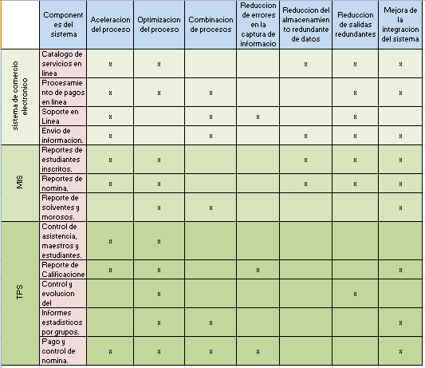

## Objetivos Corporativos.

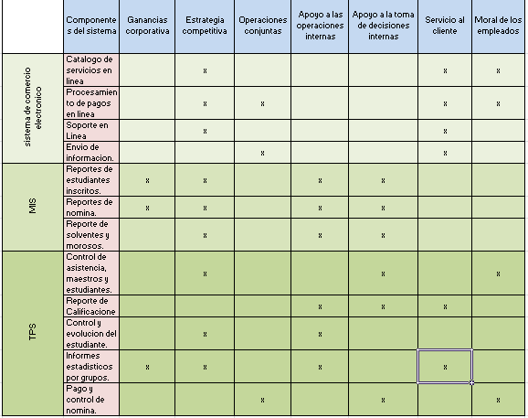

## Objetivos empresariales:

Nuestra propuesta de sistema para gestión académico apoyara los objetivos de la organización, con esto obtendrán un mejor manejo de información, con el cual se agilizaran los procesos y se garantizará la seguridad de la información; se brindara un mayor soporte a la toma de decisiones, siendo certeros con la información veraz y oportuna. Se apoyaran las actividades de la empresa, en la cuadricula de viabilidad podrá observar los objetivos contemplados por el nuevo sistema. Este sistema brindara resultados positivos a su organización, ubicándolos sobre ventaja competitiva y diferenciación con respecto al resto de entidades.

## Objetivos de Proceso:

Este sistema cuenta con servicios bien definidos, por ende la ejecución de los procesos es de forma eficiente, brindando así un sistema de calidad. Cada proceso generara datos concretos que servirán para obtener información veraz en el momento que se requiera de su utilización, todos los procesos se harán de forma automatizada lo que ahorrara costos y tiempo en la organización.

## Sistema Automatizado.

Automatización.

El sistema procesara la información de manera automática, de esta forma el sistema agiliza los procesos de manera que la información siempre estará disponible cuando se requiera, haciendo la comunicación entre las unidades de trabajo más efectiva facilitando operaciones de la empresa, además lo datos serán confiables, seguros y siempre estarán actualizados para el uso de toda la organización.

Integridad de la información.

Se garantizara que los datos que alimentaran la información del sistema no se dupliquen, ni generan datos erróneos al manipular la información brindado a todo el personal y alumnos información objetiva en todo momento.

Control de programas de estudio.

El sistema cuenta con un estricto control sobre los procesos, con el objetivo de explotar y manipular al máximo la información, generando así informes y reportes que ayudaran en la toma de decisiones de la organización.

Información web.

Debido al incremento estudiantil es una gran ventaja el contar con un sistema automatizado que permita, a través de internet, transmitir información sin importar zonas horarias ni geográficas donde se requiera la información.

Obtención de la información automática.

Determina la reducción con respecto al tiempo, al requerir la información que necesite. Realizan la tarea de buscar información de manera concreta, detectando la información relevante, para extraerla y presentarla en un formato susceptible a ser tratado automáticamente.

Seguridad del sistema.

Debido a que la información es un activo de suma importancia, es indispensable salvaguardarlo a toda costa, nos enfocaremos en estos puntos centrales:

· Amenazas externas como hackers para minimizar este tipo de amenaza se contara con firewalls y una estructura de red sólida que garantice la privacidad de los datos y su integridad.

· Amenazas internas como personal que podría de forma intencional o no inercial dañar la información del sistema, para ellos se tendrán programas de inducción y respaldo de toda la información en otro servidor en caso sea necesario utilizar la información que el contenga o que pase a ser el servidor central.

· Los desastres naturales son una amenaza que siempre está latente por lo cual el servidor de respaldo estará en una zona geográfica distinta para tener una mayor certeza que la información estará a salvo en caso ocurra una eventualidad de este tipo.

MIS

Informes. Debido a la importancia de los reportes en todos los estratos de la organización se considera la gestión de reportes como parte importante de este sistema. Ayudando así a medir el desempeño de sus colaboradores y ayudar a la toma de decisiones. Mediante de los informes tendremos informes de inscripción, de asignación y estados financieros.

TPS

Nómina: El cálculo de los sueldos podrán ser generados automáticamente descontando gastos realizados por los empleados en las instalaciones, descuentos por conceptos de prestaciones laborales, cargándoles bonos y todo lo respectivo a los sueldos, esto le ahorra el tiempo de forma significativa a el personal de contabilidad.

Procesamiento de Notas: Las notas podrán tomarse de forma rápida y eficiente, además aumentara la moral de los empleados, ya que tendrán una herramienta útil para el cumplimiento de su trabajo, lo cual los hará más eficientes y productivos.

Procesamiento de inscripción: Las inscripciones se harán de forma rápida y eficiente, además aumentara la moral de los empleados, un mejor control interno y optimización de este proceso, ya que tendrán una herramienta útil para el cumplimiento de su trabajo, lo cual los hará más eficientes y productivos.

Procesamiento de asignación: Las asignaciones se harán de forma rápida y eficiente, además aumentara la moral de los empleados, un mejor control interno y optimización de este proceso, ya que tendrán una herramienta útil para

## Anexo 1: Control de cambios

|  |  |  |  |
| --- | --- | --- | --- |
| **Versión** | **Ajustes efectuados al presente documento de definición** | **Responsables** | |
| **De elaborar este documento** | **De verificar el documento** |
| 1 | Definición inicial | B’alam Rodriguez/ Estuardo Martínez | Ing. Eduardo Del aguila |